Les métiers de l’entreprise

Regardez la vidéo et relevez toutes les informations concernant ce métier:
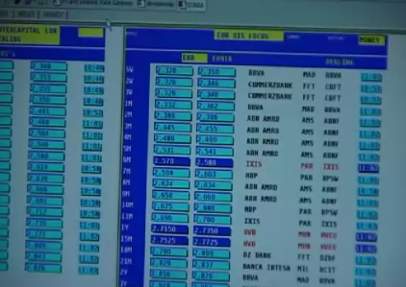
- De quel métier s’agit-il?

- Présentez la personne qui parle.

- Quelles est sa mission ?

- Quelles est sa formation ?

- Que dit-elle de son métier ?

- Quelles sont les tâches qu’elle doit faire dans la réalisation de son métier ?

- Quels sont les avantages de son métier?

- Quel est le principal inconvenant ?

- Quelles sont les qualités requises pour exercer ce métier ?

- Quelles sont les évolutions possibles ?

Les métiers de l’entreprise
RÉPONSES

Regardez la vidéo et relevez toutes les informations concernant ce métier:

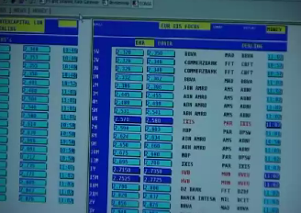
- De quel métier s’agit-il? Trésorier d’entreprise

- Présentez la femme qui parle.
Corinne Van Butsele
- 39 ans
- DESS audit de l'entreprise
- Expérience : 15 ans
- Paris La défense (92)

- Quelles est sa mission ?
- Assurer la liquidité quotidienne de l’entreprise pour faire face à ses engagements,
- gérer les flux financiers quotidiens afin d’établir la position des comptes bancaires de l’entreprise,
- optimiser les frais financiers,
- négocier les conditions bancaires,
- faire des prévisions de trésorerie,
- mettre en place les procédures et contrôles nécessaires pour lutter contre la fraude externe ou interne car la grosse bête noire de la trésorerie, c’est la fraude fiscale.

- Quelles est sa formation ?
- elle a une maitrise de droit des affaires + un DESS d’audit de l’entreprise.

- Que dit-elle de son métier ?
C’est un métier passionnant, avec des possibilités d’évolutions techniques, soumis au stress, existant au quotidien. Pas l’impression de faire la même chose tous les jours.

- Quelles sont les tâches qu’elle doit faire dans la réalisation de son métier ?
Elle gère les placements, les lignes de crédit, couverture des risques, lettres de change et les taux de change, elle fait des rapports à la direction générale et financière, des prévisions de trésorerie, comment on voit la situation de la dette dans 6 mois.

- Quels sont les avantages de son métier?
Il est dynamique et interactif avec les banquiers.
On a accès aux dirigeants.

- Quel est le principal inconvenant ?
C’est que c’est un métier plus proche des métiers de la banque que de l’entreprise. On peut se retrouver éloigné de l’entreprise.

- Quelles sont les qualités requises pour exercer ce métier ?
Il faut avoir de la rigueur, fiabilité, capacités d’analyse, capacités d’analyse pour analyser les produits exotiques que les banques peuvent tenter de vendre.

- Quelles sont les évolutions possibles ?
Toute l’échelle au sein des départements de trésorerie et du département financement. Souvent le métier de trésorier est cumulé avec des responsabilités financières, c’est une évolution possible.

